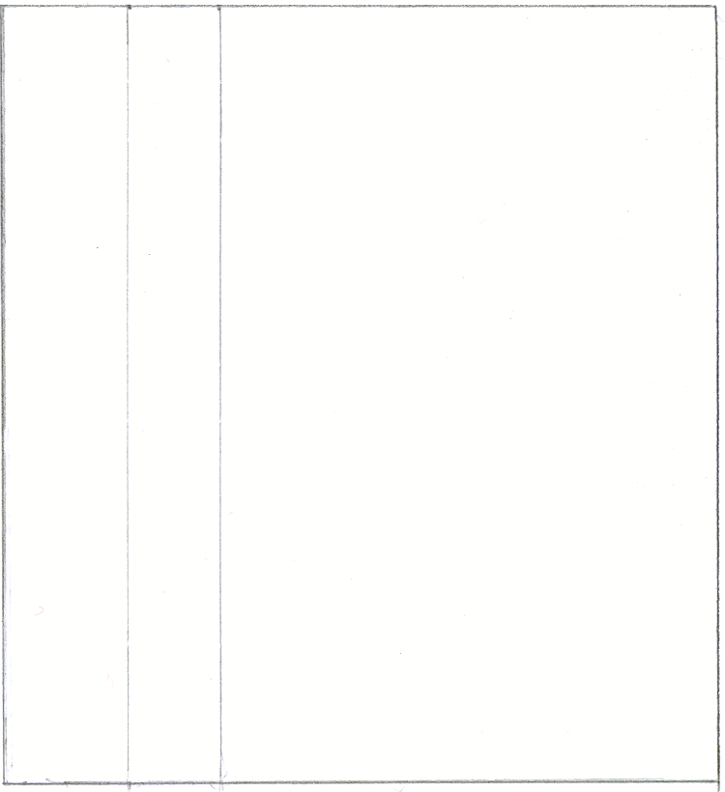

А 169 К
60
Я. Н. Пейсти
О вере
Радиопередача
Я. Н. Пейсти
О ВЕРЕ
А169К
А 169 К

